湖北机场集团恩施机场有限责任公司
基层副职任期竞职成绩公告
湖北机场集团恩施机场有限责任公司基层副职任职竞职已结束，现将竞职成绩公布如下：
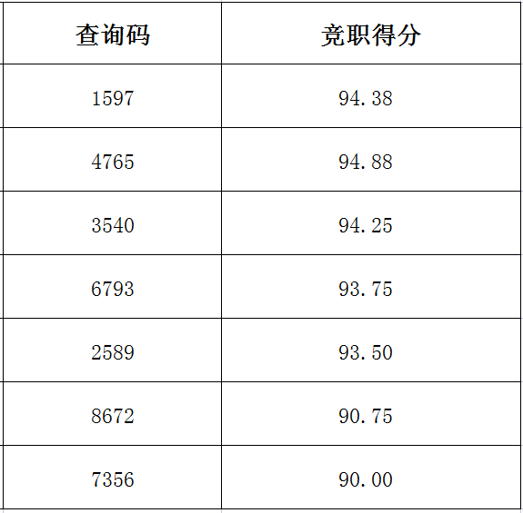

湖北机场集团恩施机场有限责任公司竞职工作办公室
2025年8月15日

